FUSALP X ZENITH: DUE BRAND NATI NEL CUORE DELLE ALPI CELEBRANO L’ARTE DEL MOVIMENTO COLLABORANDO AD UN’ESCLUSIVA CAPSULE

Zurigo, mercoledì 16 novembre 2022: Zenith e Fusalp esplorano la tradizione d’innovazione e il savoir-faire storico condivisi per creare una collezione di orologi e capi d’abbigliamento per sfidare l’inverno con stile.

Guidati dalla passione condivisa per l’innovazione tecnica e il design contemporaneo, Zenith, leader d’innovazione orologiera dal 1865, e Fusalp, iconico brand di lusso francese di abbigliamento prêt-à-porter e da sci, hanno condiviso il loro storico savoir-faire e il loro straordinario spirito innovativo per creare una collezione unica. Questa capsule, lanciata in occasione del 70º anniversario dalla nascita di Fusalp, include due orologi personalizzati e una collezione di abbigliamento sport-chic contemporaneo che incarna perfettamente lo spirito innovativo e dallo stile deciso condiviso dalla Maison orologiera di Le Locle e dal brand di abbigliamento di Annecy.

Rifacendosi a tagli couture e utilizzando materiali e tecniche sartoriali d’avanguardia, Fusalp e Zenith condividono la stessa visione della tradizione, aprendo al contempo la strada per l’innovazione, senza rinunciare a stile e prestazioni, impeccabilmente riuniti nella collezione creata in collaborazione. L’incontro di queste due Maison così diverse riguarda la celebrazione dell’arte del movimento e la tensione perpetua verso la grandezza, che risuona ben oltre le montagne tra le quali entrambi i brand sono nati.

Riguardo a questa collaborazione unica, il CEO di Zenith, Julien Tornare ha dichiarato: “È una nuova stimolante collaborazione per Zenith, che ci sta molto a cuore. Fusalp è molto più di una Maison di moda: è innovazione. L’impegno costante per produrre abbigliamento non solo di tendenza, ma anche dalle elevate prestazioni tecniche è perfettamente in linea con lo spirito di Zenith.”

Il CEO di Fusalp, Alexandre Fauvet, ha commentato: “Fusalp e Zenith hanno rivoluzionato i rispettivi settori. In qualità di inventore del primo movimento cronografico automatico del mondo, nel 1969, Zenith rappresenta il controllo del tempo e del movimento. Due anni prima, Fusalp ha inventato la prima tuta da sci da competizione, con la quale la nazionale francese avrebbe vinto sette ori ai Campionati Mondiali di Sci Alpino di Portillo del 1966. Questi traguardi consacrano Fusalp e Zenith a pionieri, creatori di prodotti d’eccezione, ideati con raffinata artigianalità, modernità e precisione.”

FUSALP X ZENITH: DEFY CLASSIC SKELETON FUSALP
Con il suo stile versatile e le linee risolutamente futuristiche, DEFY Classic Skeleton è stato attentamente selezionato per questa collaborazione. Tanto di tendenza quanto resistente, DEFY Classic presenta le proporzioni perfette come orologio unisex sport-chic, immediatamente riconoscibile grazie al quadrante simmetrico aperto. Sulla pista da sci o per un momento di relax davanti al camino, DEFY Classic Skeleton rende l’atmosfera invernale ancora più avvincente.
In edizione limitata di 300 esemplari con cassa in ceramica nera, e di 100 in ceramica bianca, DEFY Classic Skeleton Fusalp presenta un nuovo quadrante aperto. La collaborazione tra Zenith e Fusalp ha portato allo sviluppo di questo nuovo quadrante che unisce gli universi dei due brand, conservando la stella a cinque punte simbolo della manifattura orologiera, a cui è abbinato un fiocco di neve. Il risultato è profondo e ricco di contrasti, sottolineato da un livello inferiore aperto color oro rosa e circondato da un anello nei tre colori della Francia – blu, rosso e bianco – in un richiamo alle origini del brand di abbigliamento e all’elemento ricorrente nelle sue creazioni così amate.

Il cinturino in caucciù è stato ideato per incorporare elementi ispirati alla collezione capsule disegnata da Fusalp in esclusiva per questa collaborazione. Tanto durevole quanto di tendenza, il caucciù presenta una struttura simile al tessuto, con motivo in rilievo a rettangoli concentrici, per un risultato grafico audace, perfettamente in linea con il design aperto del quadrante.

Le edizioni limitate di DEFY Classic Skeleton Fusalp sono animate dal movimento automatico ad alta frequenza Elite, con riserva di carica di 50 ore: un’icona all’interno dell’ampio repertorio di movimenti di manifattura Zenith.

SPIRITO MONTANO

In occasione di questa collaborazione invernale, Fusalp ha creato una collezione capsule di abbigliamento da sci da uomo e da donna ispirata a Zenith e, in particolare, ai modelli DEFY Classic Skeleton Fusalp. In linea con la filosofia del brand di abbigliamento francese, e grazie al suo savoir-faire unico, i design proposti sono decisamente chic, e uniscono un look couture a materiali tecnici, senza compromessi sulle prestazioni e sulla libertà di movimento.

Creati utilizzando un tessuto softshell durevole ma al contempo estremamente comodo, realizzato dal produttore svizzero Schoeller, gli outfit proposti sono morbidi ed elastici, senza la pesantezza tradizionalmente associata all’abbigliamento da sci, e offrono al contempo calore e traspirabilità sulle piste. In una palette intramontabile bianca e nera, il design trapuntato si riveste di un esclusivo motivo grafico lineare, che si ritrova anche sui cinturini degli orologi. I capi sono decorati con un logo appositamente sviluppato per questa collezione, che ritrae una stella e un fiocco di neve sovrapposti, presenti anche sul quadrante aperto degli orologi.

Le giacche da sci Fusalp x Zenith hanno anche un altro asso nella manica. In esclusiva per questa collaborazione, e prima volta per Fusalp, le maniche “storm cuff” presentano un’apertura con zip, pensata per indossare e consultare comodamente l’orologio tra lo strato esterno e il morbido tessuto in maglia sottostante, decorato a righe blu, bianche e rosse, simbolo delle origini francesi di Fusalp.

La collezione Fusalp x Zenith sarà presentata al pubblico a novembre, durante l’apertura della nuova boutique Fusalp a Zurigo, mentre gli orologi saranno successivamente disponibili presso le boutique fisiche e online di Zenith in tutto il mondo, e in alcuni punti vendita selezionati Fusalp.

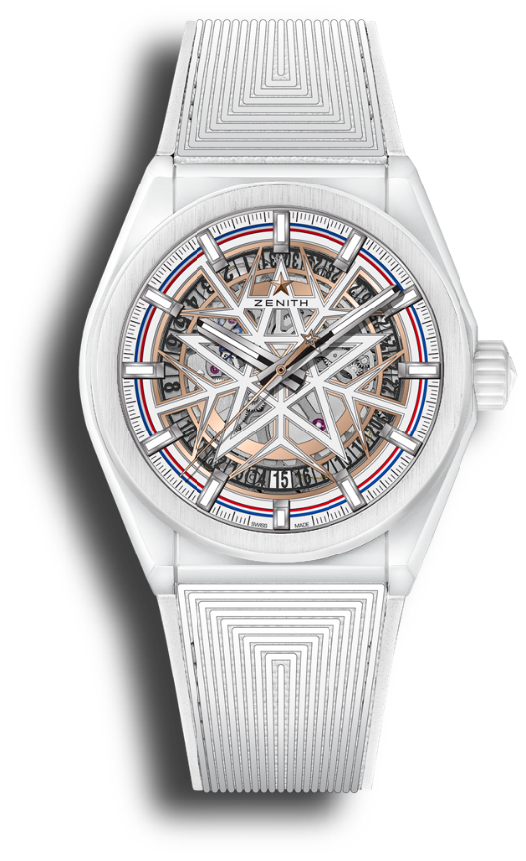
DEFY CLASSIC FUSALP
Referenza: 49.9002.670-1/02.R796

Punti chiave: Ruota di scappamento e ancora in silicio, cassa in ceramica bianca da 41 mm, movimento scheletrato ELITE di manifattura. Esclusiva retail: Edizione limitata di 100 esemplari
Movimento: Elite 670 scheletrato, automatico.
Funzioni: Ore e minuti al centro. Lancetta dei secondi al centro. Data a ore 6
Finiture: Speciale massa oscillante con finiture satinate
Prezzo: 11.900 CHF
Materiale: Ceramica bianca
Impermeabilità: 10 ATM
Cassa: 41 mm
Quadrante: Quadrante scheletrato con speciale design a stella e fiocco di neve. Indici applicati
Indici delle ore: Placcati rodio, sfaccettati e rivestiti di SuperLuminova SLN C1
Lancette: Placcate rodio, sfaccettate e rivestite di SuperLuminova SLN C1
Bracciale e fibbia: Speciale caucciù testurizzato con fibbia déployante

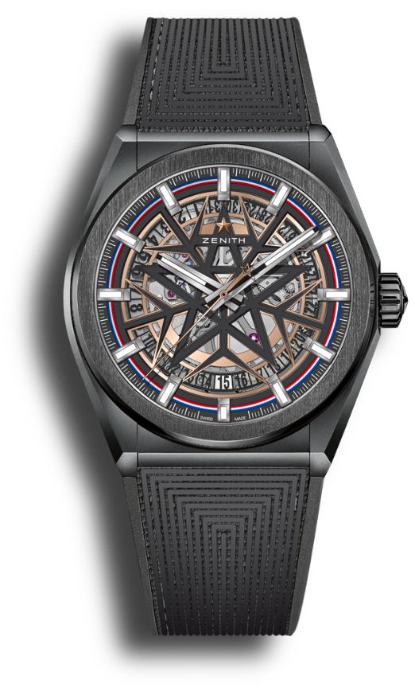
DEFY CLASSIC FUSALP
Referenza: 49.9000.670-1/22.R797

Punti chiave: Ruota di scappamento e ancora in silicio, cassa in ceramica nera da 41 mm, movimento scheletrato ELITE di manifattura. Esclusiva retail: Edizione limitata di 300 esemplari
Movimento: Elite 670 scheletrato, automatico.
Funzioni: Ore e minuti al centro. Lancetta dei secondi al centro. Data a ore 6
Finiture: Speciale massa oscillante con finiture satinate
Prezzo: 10.900 CHF
Materiale: Ceramica nera
Impermeabilità: 10 ATM
Cassa: 41 mm
Quadrante: Quadrante scheletrato con speciale design a stella e fiocco di neve. Indici applicati.
Indici delle ore: Placcati rodio, sfaccettati e rivestiti di SuperLuminova SLN C1
Lancette: Placcate rodio, sfaccettate e rivestite di SuperLuminova SLN C1
Bracciale e fibbia: Speciale caucciù testurizzato con fibbia déployante

ZENITH: È TEMPO DI PUNTARE ALLE STELLE.
ZENITH nasce per ispirare ogni individuo a seguire i propri sogni e renderli realtà, nonostante le avversità. Sin dalla fondazione nel 1865, ZENITH si è affermata come la prima manifattura orologiera svizzera dotata di un sistema d’integrazione verticale e i suoi orologi hanno sempre accompagnato figure straordinarie con grandi sogni che miravano all’impossibile: da Louis Blériot, con la sua traversata aerea del Canale della Manica, fino a Felix Baumgartner, con il suo record mondiale di salto dalla stratosfera. Zenith punta inoltre i riflettori su grandi donne, visionarie e rivoluzionarie, a cui la piattaforma DREAMHERS dona uno spazio di condivisione, ispirando altre donne a lottare per i propri sogni.

Guidata come sempre dall’innovazione, ZENITH presenta eccezionali movimenti sviluppati e realizzati all’interno della manifattura, che alimentano tutti i suoi orologi. Fin dalla creazione di El Primero nel 1969, il primo calibro cronografico automatico al mondo, ZENITH ha dimostrato di saper padroneggiare la precisione ad alta frequenza e offre una misurazione del tempo in frazioni di secondo, tra cui il 1/10 di secondo con le ultime linee Chronomaster, e addirittura il 1/100 di secondo con la collezione DEFY. E poiché innovazione è sinonimo di responsabilità, l’iniziativa ZENITH HORIZ-ON afferma l’impegno del brand per l’inclusione, la diversità, la sostenibilità e il benessere dei lavoratori. ZENITH ha saputo dare forma al futuro dell’orologeria svizzera fin dal 1865, sostenendo tutti coloro che hanno osato – e osano tuttora – sfidare sé stessi e raggiungere le vette più alte. È tempo di puntare alle stelle!

FUSALP: PASSIONE PER L’ECCELLENZA DAL 1952.
Fusalp nasce nel 1952, nel cuore delle Alpi francesi. Fin dalla sua creazione, per mano di una coppia di sarti di Annecy, il brand ha rivoluzionato il settore dell’abbigliamento da sci alpino creando i primi pantaloni con staffa, indossati dalla squadra di sci francese negli anni ‘60. Iconico partner dei più celebri campioni di sci alpino, Fusalp è alla costante ricerca dell’equilibrio perfetto tra tecnica, comfort e stile. Un’icona di design che rappresenta una community di esperti fedeli ed esigenti, in Francia e all’estero. Attraverso le sue collezioni, Fusalp celebra l’arte del movimento, ispirato allo sci alpino e adattato al moderno stile di vita urbano. Le collezioni Fusalp sono disponibili nelle 50 boutique del brand in oltre 25 Paesi in tutto il mondo. O su fusalp.com.

